Гордость Земли Тамбовской:
штрихи к портрету выдающихся личностей
Цель: воспитание гражданских и патриотических качеств личности на основе приобщения учащихся к истории и культуре Тамбовского края, формирования чувства ответственности за судьбу региона и своей малой Родины, уважения к наследию предков.
- «Малая Родина» празднует юбилей. (О понимании термина «малая Родина». Дата рождения региона. Логотип юбилея. Символика. Слайды. Видеоролик о марше Тамбовской области).
- Тамбовский край на страницах исторических произведений писателя В.И. Селивёрстова. (Цитируем прозаика В.И. Селивёрстова и сопоставляем прошлое с настоящим)
- Подведение итогов (составление синквейна «Тамбовский край»).
1 слайд 1. «Малая Родина» празднует юбилей.
Тамбовская поэтесса В.Т. Дорожкина, обращаясь к любимому краю, написала такие строки:
Снова с берега вдаль я смотрю
На просторы Тамбовщины милой.
Здесь встречаю зарю,
Провожаю зарю.
С малой родиной я говорю…
А вот как писал об этом удивительном крае Е. А. Баратынский: фрагмент видеоролика «Тамбовская провинциальная сказка…» (30 сек.)
А задумывались ли вы над термином «малая Родина»? Что она значит для каждого из вас? (Высказывания учащихся)
Малая родина – это Тамбовщина, где родились многие ваши родители, деды и прадеды. Это место, краше которого нет на Земле.
27 сентября 1937 года – День рождения региона.
Сегодня наша малая Родина готовится к празднованию юбилея. Дата рождения нашего региона (говорят дети) 27 сентября 1937 года.
Появился и логотип праздника. Он выполнен в цветах российского флага. Цифра «80» свидетельство о юбилейной дате. Три пчелы, переместившиеся с герба Тамбовской области, олицетворяют собой трудолюбие тамбовчан. На логотипе размещён слоган «Тамбовщина может больше».
2 слайд. Давайте вспомним, как выглядит Герб и Флаг Тамбовской области.
3 слайд. Кто является автором Гимна Тамбовской области? (В помощь зачитать информацию на слайде)
Предлагаю посмотреть фрагмент видеоролика «Край Тамбовский» (о Марше «Славянка», Гимне Тамбовской области).
В центре истории всегда стояла и стоит личность. Изучая краеведческую литературу, мы зачастую обращаемся к тем писателям, которые в своих произведениях ярко и достоверно повествуют о своих героях.
2. Тамбовский край на страницах исторических повествований тамбовского писателя В. И. Селивёрстова.
Интересна личность тамбовского прозаика, мастера исторической прозы В. И. Селивёрстова. В своих повествованиях он тонко вырисовывает образы губернаторов Тамбовского края.
Давайте познакомимся с личностями, которых вырисовывает на своих страницах писатель В. И. Селивёрстов и попытаемся создать собирательный образ губернатора. Для этого у вас на столах лежат книги автора, ксерокопии художественного текста, информационные справки, фломастеры, стикеры. Итак, начинаем работу.
У каждого на столе лежит произведение автора. Предлагаю зачитать выдержки из повествований, которые характеризуют губернатора как простого человека, которому не чужды мирские дела, как руководителя. Каждая группа зачитывает отрывок и делает запись у себя на ватмане, или стикере.
В историческом романе «Воевода Боборыкин» прозаик рассказывает о губернаторе, как о высококлассном инженере, разбирающемся во всех тонкостях строительного дела. «Боборыкин изустно, не озираясь на план и чертежи, мог рассказать о своём детище всё…». Таких крепостей «в округе ещё не видано было». Боборыкин «с гордостью отцовской» показывал дьяку Московскую башню, которая размерами была «две высоты заоблачной». Используя эти сравнения, эпитеты, автор говорит о губернаторе как о человеке, умеющем не только быть мастером своего творения, но и о прозорливом хозяине, гордящемся ему вверенным градом. В этой исторической книге Роман Фёдорович Боборыкин предстаёт перед нами как «умный, сильный градоначальник, умеющий побеждать обстоятельства и подчиняться им, если они сильнее его».
Вот, например, в историческом произведении «И в сердце всех страстей волненье…» губернатор Тамбова Г. Р. Державин представлен фигурой огромного масштаба в литературной, государственной деятельности и в личной жизни.
Характеры и образы произведений писателя масштабны и колоритны. В романе «Воевода Боборыкин» автор рассказывает нам уже о простых мужиках, «пяти лучших лесорубах, ремесло своё изведавших до дна». И мы сразу понимаем, что это не случайные в строительстве люди, а мастера своего дела, которые призваны строить крепость Тамбов.
Книга «Новый губернатор» повествует об Александре Михайловиче Безобразове, который прибыл в Тамбовскую губернию 27 февраля 1815 года и управлял ею по 19 февраля 1820 года. И опять интереснейший образ!
А вот что пишет прозаик о Тамбовской губернии и народе: «Обширнейшая и в управлении неповоротливая, как телега несмазанная. Народ тяжёлый, своенравный и своевольный. Мужик тамбовский работящий, но упрямый и норовистый, как конь степной. А бабе хоть кол на голове теши, всё равно по-своему сделает».
О кабинете известного краеведа Дубасова И. И. мы узнаём из строк: «…по всей необъятной матушке России у потомственных русских интеллигентов в домах пахнет одинаково – разумом и книгами».
Для исторических повествований прозаика важны нестандартные личности, которые в истории Тамбовского края играли важную роль и которые подчас вызывали и вызывают споры. «Возможно, поэтому он и взялся за тамбовских губернаторов, персонажей «с необщим выражением лица». Если вы прочитаете прозу, например, о Петре Нилове, то откроете для себя много интересного из жизни Тамбова ХIХ века. А о самом губернаторе автор напишет так: «… Личность, безусловно, выдающаяся и стоявшая на высоте своего призвания».
Стикеры заполнены. Выносим на доску и прикрепляем их, давая общую характеристику личности губернатора.
- «Сыны Земли Тамбовской и России…»

Какая удивительная сила!

Размах у русских гениев какой!

Сыны земли Тамбовской и России,

Вы вечно живы в памяти людской…

В.Т. Дорожкина
Тамбовский край всегда ассоциируется в представлении россиян с бесконечными просторами плодородной земли, цветущими садами и экологически чистой продукцией. Но славен наш край еще и людьми. Более чем за три века он дал государству целую плеяду выдающихся личностей, среди которых немало всемирно известных имен литераторов, музыкантов, деятелей культуры, ученых и полководцев.
Имена каких известных тамбовских деятелей науки, искусства и культуры вызывают у вас особое отношение и почему?
Работаем по группам. Опять запись на стикерах. Затем выносим, прикрепляем к доске и читаем фамилии людей.
Затем я открываю 5 слайд. Знаете ли вы, чем прославили свой родной край эти люди? Идёт общение со старшеклассниками.

Владимир Иванович Вернадский — открыватель биосферы
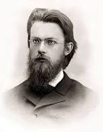
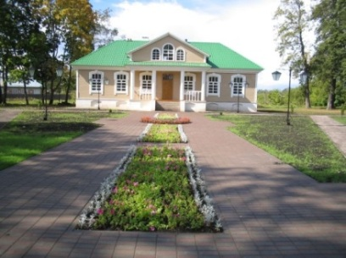
Почётное место среди них занимает имя Владимира Ивановича Вернадского. На Тамбовских благодатных землях есть немало мест, связанных с жизнью учёного, его семьи и друзей. Это и его родовое имение Вернадовка, и город Моршанск, где Владимир Иванович работал в уездном земстве, и город Тамбов, где он был уездным гласным от Моршанского уезда. Именно здесь Вернадский на практике постигал устройство и быт российской глубинки, работу земского самоуправления, вопросы культуры и просвещения крестьянских масс.
В течение 25 лет В. И. Вернадский был тесно связан с Тамбовщиной.
Многие годы студенты-биологи ТГУ им. Г. Р. Державина ведут природоохранные работы в Тамбовском заповеднике, изучают влияние современной цивилизации на флору и фауну; во многих образовательных учреждениях ведется курс экологии; ежегодно школьники участвуют в областных и всероссийских экологических программах, разрабатывают проекты по сохранению природных ресурсов, ведут замеры загрязненности рек и иных водоемов, и эти данные реально служат науке.
Идеи учёного продолжают служить великим целям.
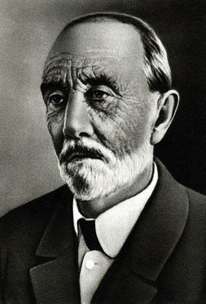
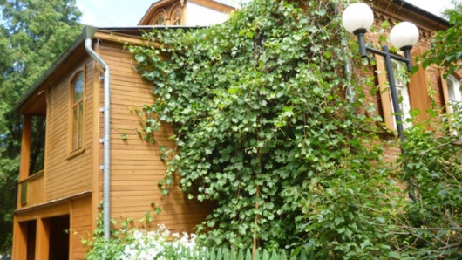
Русский биолог и селекционер Иван Владимирович Мичурин
Дом-музей Мичурина находится на территории сада-питомника ВНИИ генетики и селекции плодовых растений им И. В. Мичурина. В нем жил русский биолог и селекционер Иван Владимирович Мичурин с 1900 по 1935 годы. Сейчас сад-питомник составляет 170 га. Остальная земля заброшена.
Через небольшую речку Лесной Воронеж в Мичуринске перекинут подвесной мост. По нему очень любят гулять свадьбы. Неудивительно: взору открывается идиллический среднерусский пейзаж. Блестящая вода, тесная зелень кустарников, крутые белые ступени моста, упирающиеся в ворота питомника, за которыми – небольшой живописный домик, выкрашенный в зеленый цвет. По недоразумению многие считают, что это и есть дом Мичурина. На самом деле дом-музей Мичурина находится в глубине сада-питомника; от моста к нему ведет асфальтовая дорожка, густо обсаженная деревьями.
Землю, с которой начинался питомник, Иван Владимирович с супругой купили в 1887 году – специально для сельскохозяйственных исследований. Денег Мичуриным не хватало – им пришлось на руках переносить растения с предыдущего, городского участка на новый, а это 7 км в один конец. Дом с деревянной верандой Мичурин спроектировал сам. Он получился небольшим. Сейчас сад-питомник — это лишь 170 га. Остальная земля заброшена. Небольшой надел вокруг дома обрабатывают работницы музея – три женщины.
В доме все так, как было при Мичурине: мебель, фотографии, книги, инструменты. Часы. Иван Владимирович разбирался в механизмах, любил их ремонтировать. Сегодня все часы в музее показывают одно и то же время – девять часов тридцать минут, а на стенном календаре вот уже много лет не меняется дата: 7 июня 1935 года (дата и время смерти Мичурина).
Георгий Васильевич Чичерин – известный отечественный дипломат
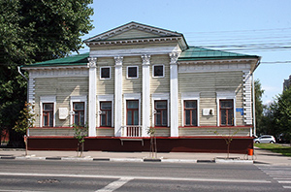
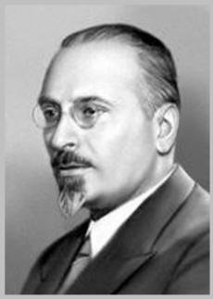
Дом-музей Г.В. Чичерина был открыт в Тамбове 12 декабря 1987 года. Он размещается в бывшем барском доме городской усадьбы российского дипломата в отставке В.Н. Чичерина (отца Г.В. Чичерина). Одноэтажный дом с мезонином имитирует в дереве каменную архитектуру I половины XIX в.
Здесь прошли детские годы (с 1877 по 1886) Георгия Васильевича Чичерина, известного отечественного дипломата, Народного комиссара по иностранным делам РСФСР и СССР в 1918–1930 гг., историка, публициста, музыканта и музыковеда. В этом доме в 70–80 гг. XIX в. бывал его дядя, выдающийся учёный и общественный деятель Борис Николаевич Чичерин. Об этих событиях напоминают две мемориальные доски на фасаде здания.
В экспозиции удивительно тонко передана атмосфера дома Чичериных. Гармонично вписавшись в мемориальный особняк, экспозиция знакомит с жизнью и деятельностью Г.В. Чичерина (1872–1936), основываясь на подлинных фотографиях, письмах, официальных документах, мемориальных уголках. Воссозданы интерьеры, помогающие понять характеры людей, живших в этом доме. В мезонине располагаются мемориальные детские – комнаты Георгия, Николая и Софьи. Работая над ними, создатели музея стремились передать дух семьи и ту домашнюю обстановку, в которой воспитывались дети Чичериных.
В девяти залах Дома-музея разместились музыкально-литературный салон, историко-художественная галерея, домашний театр. В Белой гостиной устраиваются вечера классической музыки.
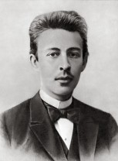
Выдающийся композитор Сергей Васильевич Рахманинов
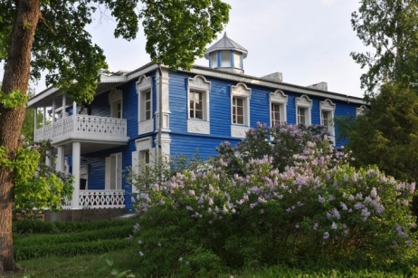
Сергей Васильевич Рахманинов – один из тех композиторов, которыми гордится Россия. Этот выдающийся человек родственными и творческими узами связан с Тамбовским краем. В начале XVIII века предки музыканта поселились в Козловском уезде Тамбовской губернии.
Женитьба Сергея Рахманинова на двоюродной сестре Н. А. Сатиной, родители которой владели селом Ивановка в нынешнем Уваровском районе Тамбовской области, еще крепче связала великого музыканта с Тамбовским краем. Почти тридцать лет весной и летом приезжал композитор в Ивановку, чтобы отдохнуть и хорошо поработать. Здесь родились или осуществились замыслы его самых значительных произведений. Начиная с 1890 года и до самого октября 1917 года, путь музыканта из Москвы в Ивановку и обратно лежал через станцию Тамбов. Ивановка — именно то место, где великий композитор С. В. Рахманинов жил и работал по нескольку месяцев в году на протяжении 28 лет. Именно оно связано с большей частью его творчества, и именно здесь было написано огромное количество его известных произведений (24 прелюдии, 9 этюдов-картин, 2 сонаты и аж 49 романсов). Этот очаг музыкальной культуры в настоящее время вдохновляет немало современных музыкантов. Имение на сегодняшний день выступает в роли центра для собраний музыкальной элиты, здесь проводятся всевозможные творческие вечера и концерты.
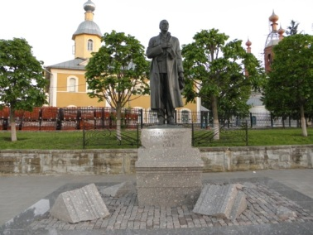
В одном из красивейших мест Тамбова, неподалеку от канала реки Цны, на улице, носящей имя композитора, летом 2006 г. установлен памятник С. В. Рахманинову — знаменитому русскому пианисту, композитору и дирижеру. Скульптор — А. И. Рукавишников, архитектор — В. Б. Бухаев. Фигура музыканта выполнена в полный рост, он смотрит вдоль канала реки, правая рука приложена к сердцу.
Зоя Космодемьянская – Герой Советского Союза
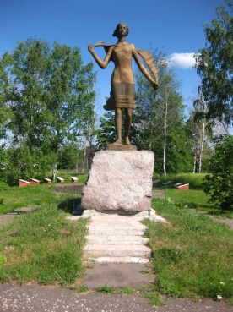
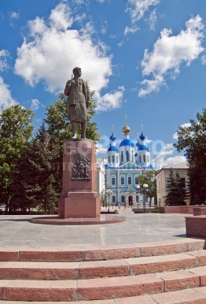
На месте бывшего монастырского кладбища при Казанском мужском монастыре в 1947 г. был разбит сквер имени Героя Советского Союза Зои Космодемьянской, в центре которого возвышается памятник юной партизанке. Её именем также названа одна из улиц города, а на родине тамбовской героини, в селе Осино-Гай Пичаевского района, действует посвящённый ей музей. Скульптор памятника — М. Г. Манизер, архитектор И. Г. Лангбард.
Зоя Космодемьянская стала одним из символов героизма советского народа в Великой Отечественной войне. Образ Зои Космодемьянской отражён в художественной литературе, публицистике, инематографе, живописи, монументальном искусстве, музейных экспозициях. Зоя Космодемьянская – пример патриотизма и гордости всех россиян.

Скульптор Михаил Салычев
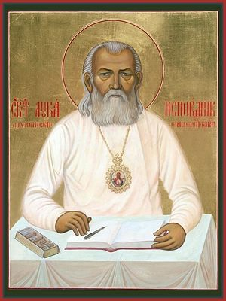
Святитель Лука (в миру Валентин Феликсович Войно-Ясенецкий) родился в 1877 году в городе Керчи, в Крыму, в дворянской семье польского происхождения. С детства он увлекался живописью и решил поступить в Санкт-Петербургскую академию художеств. Однако во время вступительных экзаменов им овладело сомнение, и он решил, что не имеет права делать то, что нравится, а нужно трудиться, чтобы облегчить страдания ближнего. Так, прочитав слова Спасителя о делателях жатвы (см.: Мф. 9: 37), он воспринял призыв служить людям Божиим.
В феврале 1944 г., владыка Лука и приехал в Тамбов.
Во время войны в Тамбове размещалось немало военных госпиталей, где, как и во всей стране, души страждущих людей пробуждались в истинном осознании веры.
Сохранились многочисленные свидетельства о личном вкладе святителя-хирурга Луки в Великую Победу, когда он, как врач, спасал многие и многие жизни, врачуя тело и душу.
Хотя владыка Лука и уехал из Тамбова в 1946 г., пробыв в нем всего три года, после себя он оставил богатое духовное наследие. Одним из главных свидетелей владыки Луки являeтcя Покpoвcкий собор, который был воссоздан его трудами.
Проповеди святителя Луки – образец церковного красноречия.
Итог:
Предлагаю составить синквейн по нашей теме.
Основной термин Тамбовский край

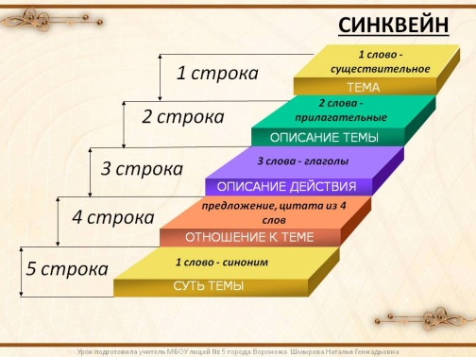
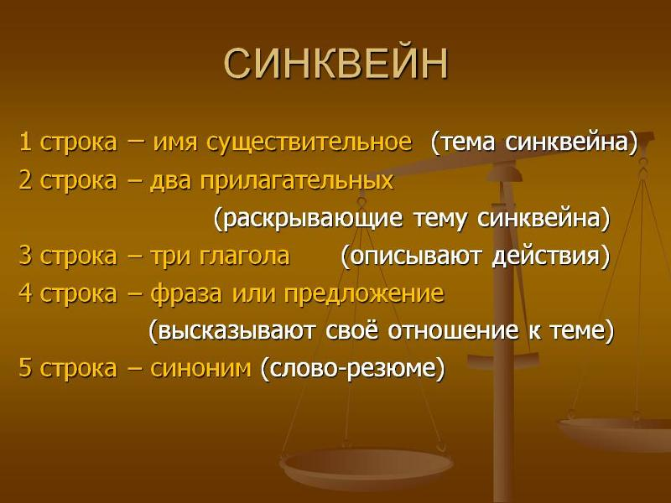
Стикеры на магнитной лоске прикрепляются. Слово для подведения итогов урока предоставляется Самохину Константину Владимировичу, к.и.н., доцент кафедры «История и филология» ТГТУ.
Заключение
Мы живём в новом веке. Наш регион успешно развивается, так как им руководит талантливый губернатор А.В. Никитин, с которым и слоган «Тамбовщина может больше» приобретает практический смысл. На себе мы ощущаем изменения, которые происходят в школьной жизни. Мы начали учебный год в новой школе – школе будущего, МАОУ СОШ №1 – «Школа Сколково-Тамбов». Путь в науку открыт для всех!

